
Technická specifikace

Mapa:
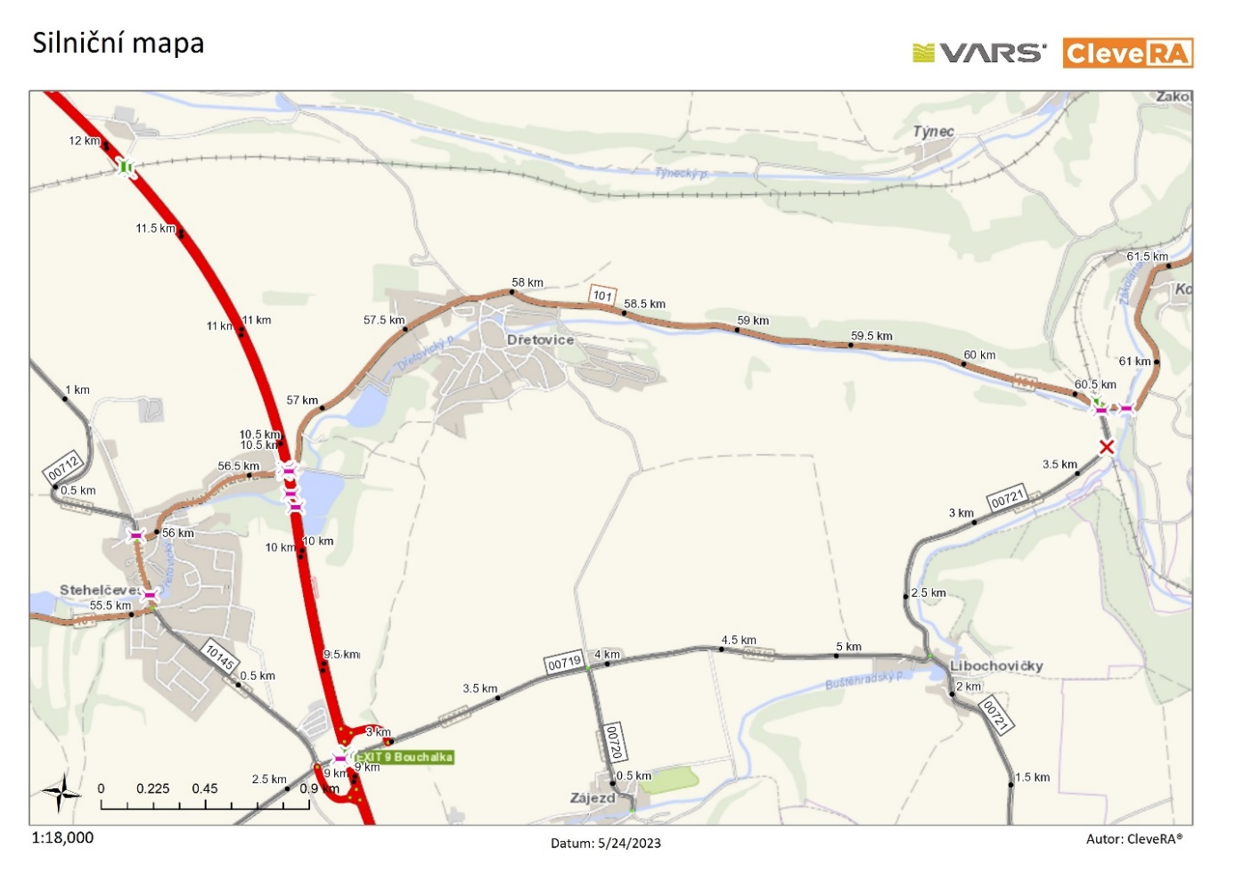
Úsek sil. II/101
Úsek sil. III/00712
Úsek sil. III/10145

Název akce:

II/101, III/10145, III/00712 Stehelčeves - Dřetovice - PD

Provozní staničení a délka úseku:
- silnice II/101 v provozním staničení km 55,439 - 60,450, uzlové body 1223A101 - 1223A002 - 1223A018 - 1223A103 – 1223A104, délka řešeného úseku silnice je cca 5 km
Začátek tohoto úseku se nachází na hranici obce Stehelčeves (ve směru od Kladna) a dále pokračuje přes obec Dřetovice až na křižovatku se silnicí III/00721 včetně.
- silnice III/10145 v provozním staničení km 0,030 - 0,996, uzlové body 1223A04805 - 1223A002, délka řešeného úseku silnice je cca 0,966 km
Začátek tohoto úseku se nachází v extravilánu obce Stehelčeves u OK „Na Bouchalce“ a dále pokračuje na křižovatku se silnicí II/101.
- silnice III/00712 v provozním staničení km 0,000 - 0,416, uzlové body 1223A018 - 1223A047, délka řešeného úseku silnice je cca 0,416 km
Začátek tohoto úseku je na křižovatce se silnicí II/101 a dále pokračuje směrem na obec Brandýsek před první zatáčku, kde dojde k napojení na již opravený povrch silnice III/00712.
Úseky se nachází v extravilánu a intravilánu obcí Stehelčeves a Dřetovice ve Středočeském kraji, okres Kladno, CMS Slaný a Fialka.

Objednatel:
Krajská správa a údržba silnic Středočeského kraje, příspěvková organizace, IČO: 00066001, se sídlem Zborovská 81/11, 150 00 Praha 5 - Smíchov

Předpokládané stavební náklady:
100 000 000 Kč bez DPH

Odůvodnění:
Současný stavební stav komunikací II. a III. třídy v navržených úsecích je v nevyhovujícím stavebním stavu. Živičný povrch komunikací vykazuje plošné deformace, síťové, mozaikové, příčné a podélné trhliny. Dochází k rozpadu živičného krytu komunikací s vytvářením velkého množství výtluků, dále dochází k rozpadu konstrukce v krajích vozovky a prostoru krajnice. Živičný povrch řešených komunikací je za hranou své životnosti, dochází zde k opakovanému vytváření poruch, které jsou průběžně odstraňovány v rámci běžné údržby silniční sítě, což vyžaduje značené finanční náklady a je z ekonomického hlediska neefektivní.
Jedná se o komunikace II. a III. třídy zatíženou převážně intenzivní osobní, autobusovou a obslužnou nákladní dopravou.
Most ev. č. 00712-1 nebude v rámci této PD řešen, jelikož PD zpracovává společnost STATICITY s.r.o., kontaktní osoba: Ing. Petr Duník, e-mail: petr.dunik@staticity.cz, mob.: +420 724 774 504. Nutná koordinace akcí.

Další požadavky Objednatele:
Na základě zpracované diagnostiky, průzkumů a vlastnických poměrů bude navrženo optimální řešení rekonstrukce silnic.
V koordinaci s dotčenými obcemi a Policií ČR budou navrženy úpravy pro zvýšení bezpečnosti silničního provozu na předmětných silnicích. Ve vybraných úsecích (na II/101 a III/00712) řešit maximální rozšíření vozovky. U železničního viaduktu prověřit řešení zvýšení podjezdné výšky. Možnosti úprav výškového a šířkového průjezdu budou řešeny se Správou železnic, a.s.
V rámci plnění bude zhodnocen stávající silniční záchytný systém a bude navržena jeho případná obnova a doplnění. Dále bude v řešeném úseku silnice obnoveno vodící bezpečnostní zařízení v podobě směrových sloupků (tam, kde to bude nutné i odražeči světla proti zvěři a bude obnoveno a doplněno vodorovné (barva a následně plast) i svislé dopravní značení, vše v souladu s platnou legislativou.
V rámci rekonstrukce bude řešena obnova a doplnění systému odvodnění silnic, včetně silničních propustků a rekonstrukce stávajících propustků a opěrných zdí, případné doplnění dešťové kanalizace v průtazích obcemi. Stávající příkopy budou obnoveny a pročištěny. Dále dojde k technickému řešení stávajících křižovatek.

Předmět díla:
- Zpracování projektové dokumentace pro povolení stavby a zpracování projektové dokumentace pro provádění stavby pro záměr II/101, III/10145, III/00712 Stehelčeves - Dřetovice - PD.
Souvisejícími činnostmi se rozumí:
- Zajištění veškerých potřebných průzkumů a podkladů pro zpracování projektových dokumentací;
- Zajištění povolení záměru;
- Výkon související inženýrské činnosti;
- Kompletní řešení odvodnění;
- Vypracování návrhu opravy všech propustků a mostních objektů v definovaném úseku;
- Zajištění přeložek inženýrských sítí včetně řešení související smluvní agendy;
- Majetkoprávní vypořádání stavby;
- Vypracování soupisu prací s výkazem výměr a rozpočtu v cenové soustavě URS, OTSKP;
- Jednorázová aktualizace rozpočtu;
- Oprava objízdných tras v rozsahu určeném Objednatelem;
- Zhodnocení potřeby návrhu dopravně inženýrských opatření;
- Vypracování plánu BOZP;
- Provádění autorského dozoru;

Práva a povinnosti Poskytovatele

Další práva a povinnosti týkající se projektových dokumentací:
    - Projektová dokumentace bude vyhotovena v souladu s příslušnými právními a technickými předpisy, zejména s ohledem na zákon č. 283/2012 Sb., stavební zákon (dále jen „stavební zákon“) a dále zejména:
☐ vyhlášku ministerstva dopravy č. 227/2024 Sb., o rozsahu a obsahu projektové dokumentace staveb dopravní infrastruktury, zejména její přílohy č. 2;
☒ vyhlášku ministerstva pro místní rozvoj č. 131/2024 Sb., o dokumentaci staveb;
☒ směrnici Ministerstva dopravy, odboru liniových staveb a silničního správního úřadu, pro dokumentaci staveb pozemních komunikací, dostupné na <https://www.pjpk.cz/metodicke-pokyny-smernice-a-dalsi-technicke-pre/>;
☒ Technické kvalitativní podmínky staveb pozemních komunikací, dostupné z <https://www.pjpk.cz/technicke-kvalitativni-podminky-staveb-tkp/>;
přičemž bude zejména obsahovat veškeré části, které výše uvedené předpisy a podmínky předpokládají s ohledem na povahu záměru, a to v kvalitě odpovídající účelu záměru.
    - Projektová dokumentace musí zohlednit související záměry.
    - Projektová dokumentace pro provádění stavby musí splňovat požadavky na dokumentaci pro zadávací řízení, ve kterém bude vybrán Poskytovatel stavby v souladu se zákonem č. 134/2016 Sb., o zadávání veřejných zakázek a vyhláškou č. 169/2016 Sb., kterou se stanoví podrobnosti vymezení předmětu veřejné zakázky na stavební práce a rozsah soupisu stavebních prací, dodávek a služeb s výkazem výměr, ve znění pozdějších předpisů.
    - Projektová dokumentace pro provádění stavby bude vypracována tak, aby odpovídala projektové dokumentaci pro povolení stavby, schválené v rámci řízení o povolení příslušného záměru.
    - Technické specifikace v rámci projektových dokumentací:
  - musí být popsané objektivním způsobem, který zajišťuje užití za účelem, který je Objednatelem zamýšlen;
  - nesmí být stanoveny tak, aby určitým dodavatelům zaručovaly konkurenční výhodu nebo vytvářely neodůvodněné překážky hospodářské soutěže;
  - musí být stanoveny odkazem na relevantní právní a technické předpisy a normy.
    - Projektová dokumentace pro provádění stavby nesmí obsahovat požadavky nebo odkazy na obchodní firmy, názvy nebo jména a příjmení, specifická označení výrobků a služeb, která platí pro určitého podnikatele nebo jeho organizační složku za příznačné, patenty na vynálezy, užitné vzory, průmyslové vzory, ochranné známky nebo označení původu.
    - Poskytovatel předá veškerou grafickou, obrazovou, textovou, tabulkovou a jinou dokumentaci v elektronické (digitální) podobě umožňující její využití v dalších stupních zeměměřických a průzkumných prací a projektové přípravy nebo pro zadání stavebních prací, a to v otevřeném formátu např. s příponou DWG a formátu PDF.
    - Návrh projektové dokumentace záměru bude vycházet z výsledků diagnostiky vozovky se zatříděním PAU, provedené v souladu s vyhláškou ministerstva životního prostředí č. 283/2023 Sb., o stanovení podmínek, při jejichž splnění jsou znovuzískaná asfaltová směs a znovuzískaný penetrační makadam vedlejším produktem nebo přestávají být odpadem. Diagnostiku vozovky se zatříděním PAU provede zhotovitel projektové dokumentace na své náklady.

Další práva a povinnosti týkající se soupisu prací, výkazu výměr a rozpočtu:
    - Soupis prací s výkazem výměr a rozpočet budou vypracovány k datu odevzdání projektové dokumentace pro provádění stavby.
    - Soupis prací s výkazem výměr bude Objednateli předán ve formátu XML, XLSX/XLS a PDF.
    - Soupis prací s výkazem výměr bude rozpracován podrobně do jednotlivých položek. U jednotlivých položek bude uvedena jejich jednotková cena, množství a celková cena za položku.
    - Rozpočet bude aktualizován v souladu s pokyny Objednatele.

Další práva a povinnosti týkající se průzkumů a zaměření:
    - Průzkumy a zaměření budou zhotoveny s ohledem na aktuální znění směrnice Ministerstva dopravy, odboru liniových staveb a silničního správního úřadu, pro dokumentaci staveb pozemních komunikací, dostupné na <https://www.pjpk.cz/metodicke-pokyny-smernice-a-dalsi-technicke-pre/>.
    - Součástí zaměření je i zákres inženýrských sítí do mapového podkladu. Podzemní inženýrské sítě budou zobrazeny podle dodaných podkladů od jejich správců. Pokud budou získána digitální data, budou tyto sítě zakresleny jako ověřené. Ostatní budou zakresleny podle převzatých podkladů neověřenou značkou.
    - Na příkaz Objednatele budou vyhotoveny kamerové zkoušky dešťové kanalizace.

Další práva a povinnosti týkající se výkonu autorského dozoru:
    - Autorský dozor bude vykonáván v souladu s přílohou č. 5 Technických kvalitativních podmínek staveb pozemních komunikací, Kapitola 1, Všeobecné, dostupné z <https://www.pjpk.cz/technicke-kvalitativni-podminky-staveb-tkp/>.
    - Autorský dozor bude vykonáván jako občasný.
    - Objednatel zajistí pro Poskytovatele nezbytné podmínky pro výkon autorského dozoru, zejména oznámí Poskytovatele jako osobu vykonávající autorský dozor Poskytovateli stavby a zajistí, aby Poskytovatel dostával potřebné podklady týkající se realizace stavby a kontrolních dnů stavby.
    - Zjistí-li vykonavatel autorského dozoru při výkonu činnosti nesoulad s projektovou dokumentací k provedení stavby, uvědomí bez zbytečného odkladu Objednatele a zapíše tuto skutečnost do stavebního deníku. Zhotovitel stavby uvědomí v případě nebezpečí z prodlení či v případě nebezpečí vzniku škody.
    - Autorský dozor nebude vykonáván osobou, která připravovala nebo se podílela na přípravě realizační dokumentace pro zhotovitele stavby.

Další práva a povinnosti týkající se inženýrské činnosti a majetkoprávního vypořádání záměru:
    - Výkonem související inženýrské činnosti se rozumí zejména:
- všechna právní jednání potřebná k zajištění povolení záměru;
- zajištění prodloužení platnosti povolení záměru v případě nezahájení stavby v termínu platnosti povolení záměru, a to v dostatečném předstihu;
    - Majetkoprávní vypořádání
- bude prováděno v souladu s platným Metodickým pokynem pro výkon majetkoprávní přípravy dopravních staveb Středočeského kraje, schváleným Zastupitelstvem kraje a instrukcemi ze strany Objednatele.
- může probíhat i po dokončení realizace stavby.
- V případě, že bude v rámci projednávané stavby nutné provést výkupy pozemků, informuje Poskytovatel o této skutečnosti neprodleně Objednatele, který rozhodne o dalším postupu v dané věci, a to na výrobním výboru svolaném neprodleně Poskytovatelem po zjištění této skutečnosti.
- nezahrnuje zajištění podkladů pro vyvlastnění.

Další práva a povinnosti týkající se žádosti o povolení záměru:
    - Žádost o povolení záměru bude obsahovat všechny náležitosti dle § 184 zákona č. 283/2021 Sb., stavební zákon, tedy zejména:
- dokumentaci pro povolení stavby,
- plánovací smlouvu, je-li uzavřena,
- souhlasy všech dotčených vlastníků,
- souhlasy všech účastníků řízení se záměrem, pokud stavebník žádá o vydání povolení ve zrychleném řízení,
- vyjádření, závazná stanoviska nebo rozhodnutí dotčených orgánů, jsou-li vyžadována zákonem, nebo náležitosti žádosti podle § 177 stavebního zákona, nejsou-li vyjádření nebo závazná stanoviska součástí žádosti,
- vyjádření dotčených vlastníků veřejné dopravní nebo technické infrastruktury uvedených v digitální technické mapě,
- závěr zjišťovacího řízení, že záměr nepodléhá posouzení vlivů na životní prostředí podle zákona o posuzování vlivů na životní prostředí, byl-li vydán,
- specifikace výjimky z obecných požadavků na výstavbu požadované k realizaci záměru a její odůvodnění a vyjádření nebo závazné stanovisko dotčeného orgánu, který hájí zájmy podle jiných právních předpisů, kterých se výjimka z obecných požadavků týká,

Ostatní práva a povinnosti Poskytovatele:
    - Poskytovatel je povinen na příkaz Objednatele provést etapizaci záměru. Zároveň je povinen provést rozdělení rozpočtů na jednotlivé etapy. Etapizace projektu není důvodem ke zvýšení ceny.
    - Poskytovatel je vypracuje návrh dopravně inženýrského opatření, včetně jeho projednání s příslušnými orgány státní správy a samosprávy.
    - Oprava objízdných tras je jako samostatná položka součástí rozpočtu stavby.
    - V projekční přípravě bude záměr projednán s Odborem veřejné mobility Středočeského kraje a v případě nutnosti (a dle vyjádření Odboru veřejné mobility), budou zapracovány návaznosti na cyklistickou infrastrukturu Středočeského kraje.
    - Poskytovatel je povinen poskytovat Objednateli součinnost při zpracování dodatečných informací v rámci výběrového řízení na Poskytovatele stavby a zpracování konsolidovaných znění dokumentů, které byly ve výběrovém řízení na Poskytovatele opravovány.

Termíny pro předkládání projektové dokumentace:
1. Činnosti podle bodu č. 1 Soupisu prací | současně s převzetím čistopisu dokumentace pro povolení stavby Objednatelem
2a. Předložení konceptu dokumentace pro povolení stavby | do 6 měsíců od uzavření smlouvy
2b. Předložení čistopisu dokumentace pro povolení stavby zohledňujícího veškeré připomínky Objednatele ke konceptu, a to včetně dokladové části | do 1 měsíce od obdržení písemných připomínek Objednatele ke konceptu
3. Předložení plánu BOZP | současně s předložením čistopisu dokumentace pro povolení stavby zohledňujícího veškeré připomínky Objednatele ke konceptu
4. Podání žádosti o povolení záměru v souladu se stavebním zákonem | do 3 měsíců od doručení čistopisu Objednateli
5. Předložení projektové dokumentace pro provádění stavby, soupisu prací a rozpočtu | do 3 měsíců od právní moci povolení záměru stavby
6. Aktualizace rozpočtu | do 2 týdnů od písemné výzvy Objednatele
7. Činnost autorského dozoru | od termínu uvedeného v písemné výzvě k zahájení výkonu činnosti autorského dozoru do kolaudace záměru
8. Technická pomoc Objednateli | Na výzvu Objednatele

Kontakty:
Šárka Balážová, projektový manažer, mob.: 607 584 721, email: sarka.balazova@ksus.cz
Karel Motal, vedoucí TSÚ oblasti Kladno, mob.: 723 500 384, e-mail: karel.motal@ksus.cz
Mgr. Martina Řezáčová, správní cestmistr, mob.: 724 924 629, e-mail: martina.rezacova@ksus.cz
Bc. Zbyněk Řezáč, provozní cestmistr - Slaný, mob.: 724 032 145, e-mail: zbynek.hejda@ksus.cz
Radek Vlasatý, provozní cestmistr - Fialka, mob.: 602 375 604, e-mail: radek.vlasaty@ksus.cz
Ing. Michal Šťastný, mostní technik, mob.: 725 997 995, e-mail: michal.stastny@ksus.cz

Zpracoval:

Šárka Balážová, projektový manažer, mob.: 607 584 721, email: sarka.balazova@ksus.cz

Fotodokumentace:

